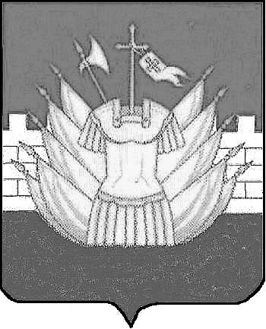

АДМИНИСТРАЦИЯ
ДМИТРИЕВСКОГО СЕЛЬСКОГО ПОСЕЛЕНИЯ
ГАЛИЧСКОГО МУНИЦИПАЛЬНОГО РАЙОНА
КОСТРОМСКОЙ ОБЛАСТИ

ПОСТАНОВЛЕНИЕ

от « 30 » ноября 2016 года № 246

д. Дмитриевское

Об утверждении порядка завершения операций
по исполнению бюджета Дмитриевского сельского поселения
в текущем финансовом году

В целях реализации статьи 242 Бюджетного кодекса Российской Федерации
постановляю:

- Утвердить прилагаемый Порядок завершения операций по исполнению бюджета Дмитриевского сельского поселения в текущем финансовом году.
- Контроль за выполнение настоящего постановления оставляю за собой
- Настоящее постановление вступает в силу со дня подписания и подлежит официальному опубликованию.

Глава сельского поселения А.В. Тютин

Приложение к постановлению
администрации Дмитриевского
сельского поселения
от «30» ноября 2016 года №246

Порядок
Завершения операции по исполнению бюджета
Дмитриевского сельского поселения в текущем
Финансовом году

1. В соответствии со статьей 242 Бюджетного кодекса Российской Федерации исполнения бюджета Дмитриевского сельского поселения завершается в части:
1) кассовых операций по расходам бюджета поселения и источникам финансирования дефицита бюджета сельского поселения- 31 декабря текущего финансового года;
2) зачисление в бюджет поступлений финансового года, распределённых в установленном порядке Управления Федерального казначейства по Костромской области (далее- Управления) между бюджетами бюджетной системы Российской Федерации, и их отражения в отчётности об исполнении бюджета поселения завершенного финансового года- в первые пять рабочих дней очередного финансового года.
2. В целях завершения операций по расходам бюджета сельского поселения и источникам финансирования дефицита бюджета сельского поселения администрация Дмитриевского сельского поселения ( далее- администрация) принимает от главных распорядителей, распорядителей средств областного бюджета, главных администраторов источников финансирования дефицита бюджета сельского поселения не позднее чем;
1) за два рабочих дня до окончания текущего финансового года- документы для доведения бюджетных ассигнований и (или) лимитов бюджетных обязательств до получателей средств бюджета сельского поселения, за исключением случаев, установленных настоящим пунктом;
2) за два рабочих дня до окончания текущего финансового года- документы для проведения бюджетных ассигнований до главных администраторов источников финансирования дефицита бюджета сельского поселения;
3) за один рабочий день до окончания текущего финансового года платежные документы для осуществления кассовых выплат по расходам на обслуживание муниципального долга Дмитриевского сельского поселения и источникам финансирования дефицита бюджета сельского поселения в валюте Российской Федерации.
3. Получатели средств бюджета Дмитриевского сельского поселения, главные администраторы источников финансирования дефицита бюджета сельского поселения обеспечивают представление в департамент финансов платежных документов, необходимых для подтверждения в установленном порядке принятых ими денежных обязательств, и последующего осуществления кассовых выплат из бюджета сельского поселения не позднее чем за два рабочих дня до окончания текущего финансового года, для осуществления операций по выплатам за счет наличных денег – не позднее чем за три рабочих дня до окончания текущего финансового года.
4. Остатки неиспользованных лимитов бюджетных обязательств (бюджетных ассигнований) текущего финансового года, отраженные на лицевых счетах, открытых главным распорядителям, распорядителям и получателем средств бюджета сельского поселения (главным администраторам источников финансирования дефицита бюджета сельского поселения), не подлежат учету на указанных лицевых счетах в качестве остатков на начало очередного финансового года.
5. После 1 января очередного финансового года документы от главных распорядителей, распорядителей и получателей средств бюджета сельского поселения (главных администраторов источников финансирования дефицита бюджета сельского поселения) на изменение лимитов бюджетных обязательств завершенного текущего финансового года (бюджетных ассигнований) не принимаются.
6. Суммы, поступившие в бюджет сельского поселения от распределения в установленном порядке администрацией, поступлений завершенного текущего финансового года, зачисляются в установленном порядке на счет №40204 «Средства местных бюджетов» в первые пять рабочих дней очередного финансового года, и учитываются как доходы бюджета сельского поселения завершенного текущего финансового года.

